[广西医科大学附属肿瘤医院论文陷入风波，遭读者公开质问](https://mp.weixin.qq.com/s?__biz=Mzk0ODcwOTAyMQ==&mid=2247498909&idx=1&sn=77070140041f09e82155870e09c41194)

柯南君[柯南科研](javascript:void(0);)2025-04-14 20:34:04浙江

Conan scientific research

**质疑资讯**

**科研诚信**

**撤稿披露**

2020年7月，广西医科大学附属肿瘤医院、南宁市第一人民医院、广西医科大学口腔医学院联合在Diabetes Metabolic Syndrome and Obesity-Targets and Therapy上在线发表了一篇论文。在发表4年后，因图片组内重复在pubpeer上被读者质疑。论文题为“The Effects of Puerarin on Autophagy Through Regulating of the PERK/eIF2α/ATF4 Signaling Pathway Influences Renal Function in Diabetic Nephropathy”。

第一作者：广西医科大学附属肿瘤医院的Xiaohui Xu, 南宁市第一人民医院的Biao Chen

通讯作者：广西医科大学附属肿瘤医院的Xiaohui Xu, 广西医科大学口腔医学院的 Tao Liang

国家自然科学基金[批准号81960671]；广西自然科学基金[批准号2018GXNSFBA281096, 2018GXNSFBA281037]。

论文信息

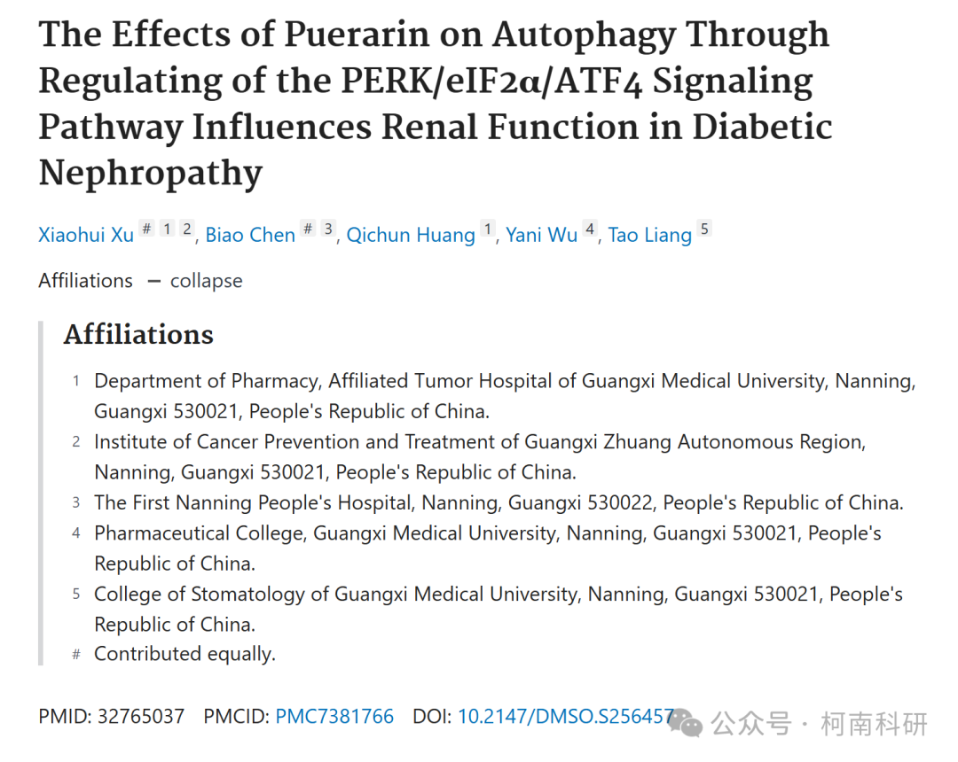

发表期刊

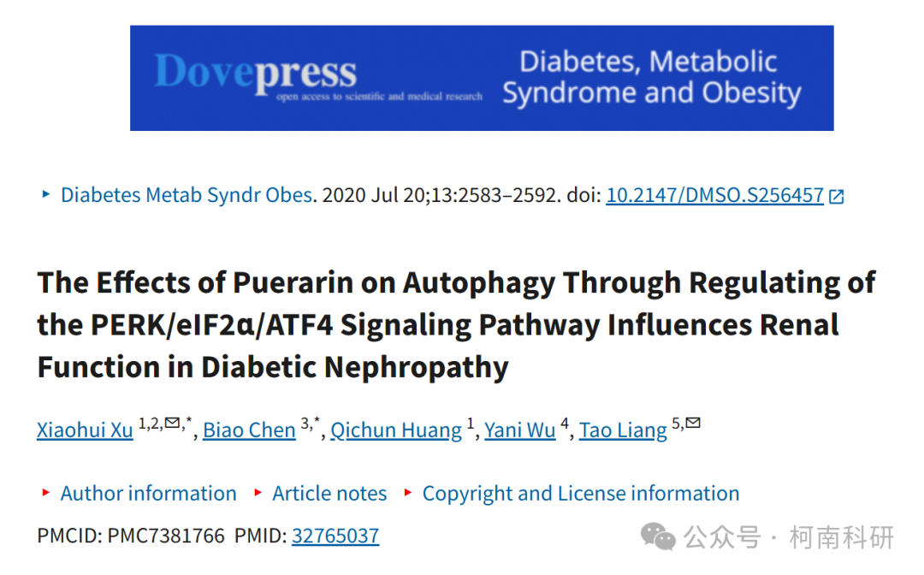

质疑内容

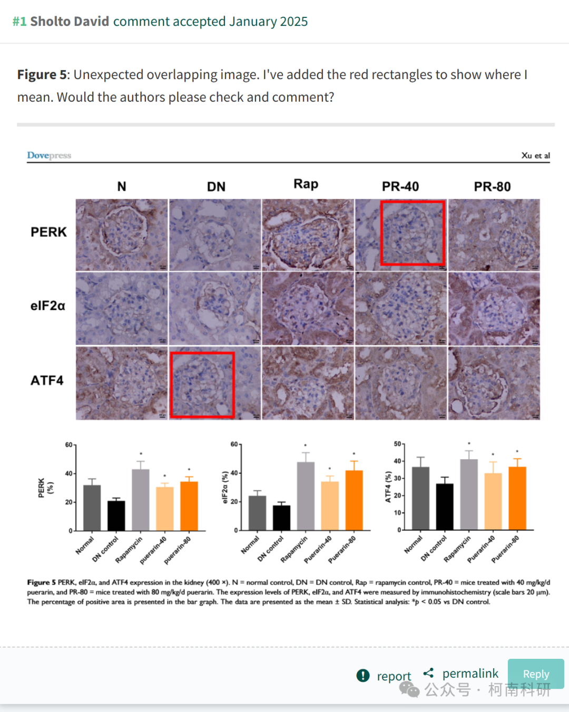

作者回应

针对所提出的质疑，尚未见到作者在www.pubpeer.com上的回应内容。

参考信息：https://pubpeer.com/publications/F48D39A0DD38BBCBC9819893B20493

免责声明：信息来源于Pubpeer、Pubmed及相关期刊，提及人名均为音译！

对于文章内容的真实性、完整性、及时性本公众号不做任何保证或承诺，仅供读者参考！

如有侵权，请及时联系公众号后台！

**END**

**柯南科研  
关注最新科研生态，追踪撤稿文量，营造良好科研氛围**

